Évaluation
CLASSE : Terminale – Épreuve de fin de cycle
VOIE : ☒ Générale ☐ Technologique ☐ Toutes voies (LV)
ENSEIGNEMENT : Enseignement scientifique
DURÉE DE L’ÉPREUVE : 2h
Niveaux visés (LV) : ø
Axes de programme : ø
CALCULATRICE AUTORISÉE : ☒Oui ☐ Non
DICTIONNAIRE AUTORISÉ : ☐Oui ☒ Non

☒ Ce sujet contient des parties à rendre par le candidat avec sa copie. De ce fait, il ne peut être dupliqué et doit être imprimé pour chaque candidat afin d’assurer ensuite sa bonne numérisation.
☐ Ce sujet intègre des éléments en couleur. S’il est choisi par l’équipe pédagogique, il est nécessaire que chaque élève dispose d’une impression en couleur.
☐ Ce sujet contient des pièces jointes de type audio ou vidéo qu’il faudra télécharger et jouer le jour de l’épreuve.
Nombre total de pages : 14

Parmi les trois exercices qui composent ce sujet, le candidat en traite obligatoirement deux.
L’exercice 1, du niveau de la classe de terminale, doit être obligatoirement abordé.
Pour le deuxième exercice, le candidat choisit entre l’exercice 2 et l’exercice 3 qui sont du niveau de la classe de première. Il indique son choix en début de copie.
Exercice 1 (obligatoire) – Niveau terminale
Thème « Le futur des énergies »
Des sphères géantes immergées sous l’eau
Sur 10 points
Le projet de recherche scientifique baptisé StEnSEA (pour « Stored Energy in the Sea ») développé par l’institut allemand Fraunhofer IWES propose un nouveau dispositif de stockage de l’électricité constitué de sphères géantes immergées en mer.
On cherche à comprendre en quoi ce type de dispositif pourrait être intéressant pour stocker l’énergie et en pallier l’intermittence.
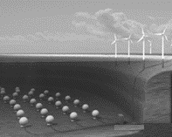
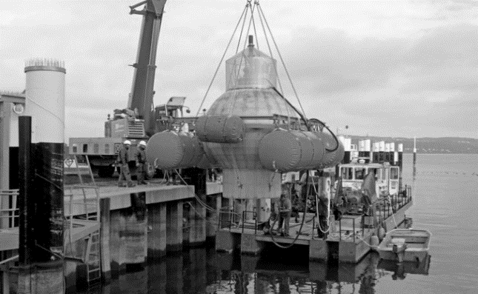
Installation d’une sphère géante et schéma de leur position en mer (https://lenergeek.com)
PARTIE 1 – Fonctionnement des sphères
Document 1 : fonctionnement général et paramètres des sphères
Chacune de ces sphères est connectée à un système de production d'électricité (ferme éolienne, ferme solaire…).
Lors des périodes de forte production d'énergie, l'énergie électrique excédentaire qui ne peut être injectée dans le réseau est utilisée pour faire fonctionner des pompes qui expulsent l’eau présente à l’intérieur des sphères. À l’inverse, en période de faible production, on laisse l’eau s’engouffrer dans les sphères à travers un jeu de turbines qui génèrent de l’énergie électrique.
L'objectif de ce projet est que chacune sphères soit en mesure de stocker 20 MWh.

Paramètre | Valeur
Profondeur de d’installation | 750 m
Diamètre intérieur de la sphère | 28,6 m
Énergie stockée | 20 MWh
Énergie restituée | 18,3 MWh

Document 2 : schéma simplifié du couple turbine- alternateur
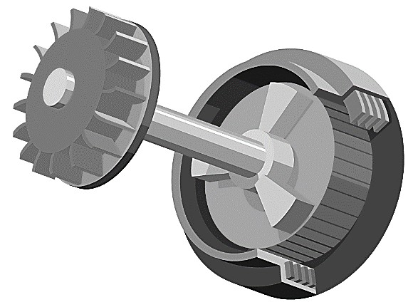
Turbine
Alternateur
Bobine
Aimant
1- À partir du schéma simplifié du couple turbine-alternateur (document 2), indiquer quel élément (aimant ou bobine) constitue la source de champ magnétique et aux bornes de quel élément (aimant ou bobine) peut apparaitre une tension électrique.
2- Recopier et compléter le schéma représentant la chaine de transformation énergétique du couple turbine-alternateur lors du remplissage d’une sphère.
Couple turbine-alternateur

3- Calculer le rendement de l’opération de stockage d’énergie réalisée par l’une des sphères.

PARTIE 2 – Alimentation des sphères par une ferme photovoltaïque
Les sphères immergées sont reliées à une ferme solaire. On se propose d’étudier le fonctionnement d’une cellule photovoltaïque, élément de base de chaque panneau photovoltaïque de la ferme solaire.
Grâce aux mesures réalisées aux bornes de la cellule, on trace la caractéristique tension - intensité (en trait plein) et la caractéristique tension - puissance (en pointillé).
Document 3 : caractéristiques de la cellule photovoltaïque

4- Déterminer graphiquement la valeur de la puissance maximale P_{max}.
5- En déduire la valeur de l’intensité maximale I_{max} et celle de la tension maximale U_{max}.
6- En déduire que la valeur de la résistance du récepteur à utiliser avec le panneau pour fonctionnement optimal est environ égale à 50 Ω.

PARTIE 3 – Conclusion
7- Rédiger un paragraphe argumenté d’une dizaine de lignes environ expliquant en quoi cette association sphères immergées-panneaux solaires permet de « pallier l’intermittence des énergies » mais n’est pas sans impact sur l’environnement et la biodiversité.
Exercice 2 (au choix) – Niveau première
Thème « Son et musique, porteurs d’information »
Le son : de l’analogique au numérique
Sur 10 points
L’industrie de la musique a connu au cours des dernières décennies de nombreuses évolutions (disque vinyle, CD, MP3, plateformes de musique en ligne). Ces évolutions sont dues au développement de la numérisation du son qui permet un stockage, une transmission et un accès plus aisés.
L’objectif de l’exercice est de comprendre l’influence de certains paramètres sur la qualité du son numérisé.
Les documents mentionnés dans l’exercice sont placés en fin d’énoncé de cet exercice.
1- À partir de l’exploitation des graphiques du document 1, recopier la ou les bonnes réponses pour chaque situation ci-dessous.
  - La fréquence d’échantillonnage est plus élevée dans le cas du graphique (a) que dans le cas du graphique (b).
  - Le son numérisé est plus fidèle au signal analogique dans la situation correspondant au graphique (b) que dans celle correspondant au graphique (a).
  - Le fichier numérique correspondant à la situation du graphique (c) a une plus petite taille que le cas du graphique (d).
  - Le son numérisé est plus fidèle au signal analogique dans la situation correspondant au graphique (c) que dans celle correspondant au graphique (d).
2- À partir de vos connaissances, indiquer la condition que doit vérifier la fréquence d’échantillonnage si on veut numériser fidèlement un son analogique sinusoïdal de fréquence $f$.
3- Justifier à partir des informations du document 2 que le choix de la fréquence d’échantillonnage permet une numérisation fidèle des sons sur un CD audio.
4- À partir de vos connaissances, donner l’intervalle des fréquences des sons audibles par les humains. Indiquer, en justifiant, si tous les sons correspondant à ces fréquences sont transmis lors d’une audioconférence numérisée.
5- Un morceau de musique de 4 minutes 27 secondes est enregistré en stéréo sur un CD audio. Justifier par un calcul que la taille du fichier enregistré est de 47 Mo.
6- Le format MP3 est un format de compression audio avec perte d’informations.
Si on admet que le taux de compression du format CD au format MP3 à 128 kbits/s est égal à 9%, calculer la taille du fichier MP3 à 128 kbits/s correspondant à l’enregistrement précédent.
7- Comparer, en termes d’avantages et d’inconvénients, les formats CD audio et MP3.

Document 1. Discrétisation du signal analogique d’un même son
Pour numériser un son, on procède à la discrétisation du signal analogique sonore (échantillonnage et quantification), comme l’illustrent les graphiques ci-après.
Les échelles de tension et de temps sont les mêmes pour tous les graphiques.
On note $T_{e}$, la période d’échantillonnage.
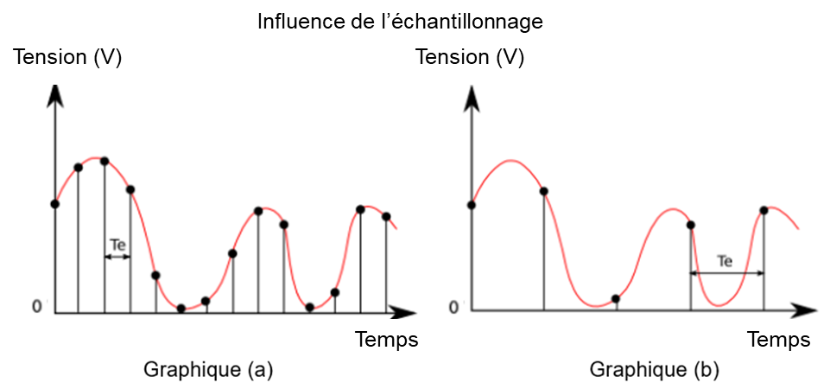
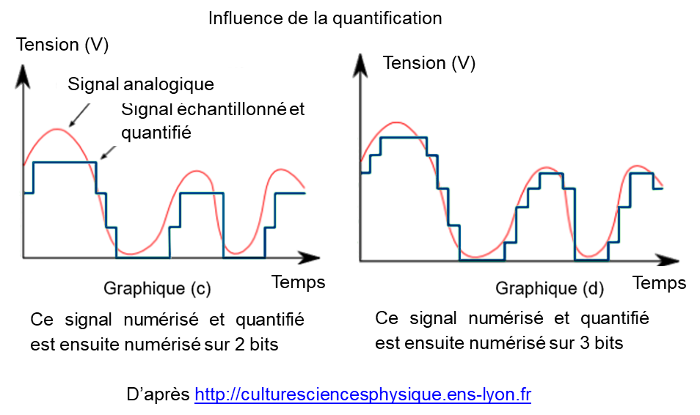

Document 2. Caractéristiques de numérisation de signaux audio suivant l’application
 | Plage des fréquences transmises | Fréquence d’échantillonnage | Nombre de bits pour la quantification | Applications
Qualité téléphonie | 300-3400 Hz | 8 kHz | 8 | Téléphonie
Qualité bande élargie | 50-7000 Hz | 16 kHz | 8 | Audioconférence
Haute  qualité | 50-15000 Hz | 32 kHz | 14 | Radiodiffusion
Qualité  « Hi-Fi » | 20-20000 Hz | 44,1 kHz | 16 | CD audio
D’après Des données à l’information de Florent Chavand (ISTE éditions)

Document 3. Taille d’un fichier numérique et taux de compression
La taille T d’un fichier audio numérique (en bit) peut être calculée à partir de la fréquence d’échantillonnage f_{e} (en Hertz), du nombre n de bits utilisés pour la quantification, de la durée Δt (en secondes) de l’enregistrement et du nombre k de voies ou canaux utilisés (1 en mono, 2 en stéréo…), à l’aide de la formule suivante :
T = f_{e} × n × Δt × k
Le taux de compression est ici défini comme le rapport de la taille du fichier compressé sur la taille du fichier original.

Exercice 3 (au choix) – Niveau première
Thème « Une longue histoire de la matière »
Diamant et kimberlite
Sur 10 points

La kimberlite est une roche qui peut contenir des cristaux de diamant. Elle est issue du refroidissement d’une lave et doit son nom à la ville de Kimberley en Afrique du sud, où elle fut découverte pour la première fois.
Observation de la kimberlite
La kimberlite est présentée à différentes échelles sur le document réponse en annexe.
1- Identifier les structures observées en inscrivant, parmi les propositions suivantes, les réponses dans les cadres prévus : « cellule », « roche », « organite », « minéral », « modélisation à l’échelle de l’atome ».
2- Cocher la proposition juste dans le QCM du document réponse à rendre avec la copie.
Structure cristalline du diamant
Des diamants sont souvent présents dans la kimberlite sous forme d’inclusions. Le diamant est un minéral transparent composé de cristaux de carbone pur. Cette « pierre précieuse » est connue pour être le minéral le plus dur qui soit.
On cherche à savoir si, dans le cas du diamant, le carbone cristallise sous une forme cubique à face centrée.
Données :
• Rayon d’un atome de carbone : $r=70$ pm.
• Masse d’un atome de carbone : m = 2,0 x 10⁻²⁶ kg.
3- Étude d’un réseau cubique à faces centrées.
3-a Compléter le schéma de maille d’un réseau cubique à faces centrées présenté dans le document réponse en indiquant la position des atomes.
3-b Déterminer, en le justifiant, le nombre d’atomes présents à l’intérieur d’une maille.

Document 1 – Vue d’une face du cube (réseau cubique à faces centrées)
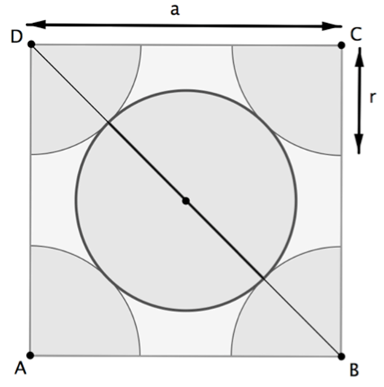
Illustration de l’auteur
3-c Le paramètre de maille, noté a, est la longueur d’une arête du cube.
Démontrer que a $=2\sqrt{2}r$.
3-d Montrer que la masse volumique $ρ$ qu’aurait le diamant, s’il possédait une structure cubique à faces centrées, vérifierait approximativement la formule $ρ=0,18×\frac{m}{r^{3}}$ (avec m la masse d’un atome de carbone et r le rayon d’un atome de carbone modélisé par une sphère).
4- La masse volumique du diamant est 3,51 x 10³ kg.m⁻³. Indiquer si le diamant possède une structure cubique à faces centrées.
Recherche de la profondeur de formation du diamant
Le carbone pur est présent dans la nature sous deux formes principales : le diamant, qui est transparent, et le graphite, qui est gris et opaque. En laboratoire, il est possible de fabriquer artificiellement du diamant à partir du graphite en modifiant les paramètres de pression et de température : le diamant peut être produit si la pression est comprise entre 5 et 12 GPa (sachant que 1 GPa = 1 x 10⁹ Pa).

Document 2 – Pression en fonction de la profondeur sous la surface terrestre
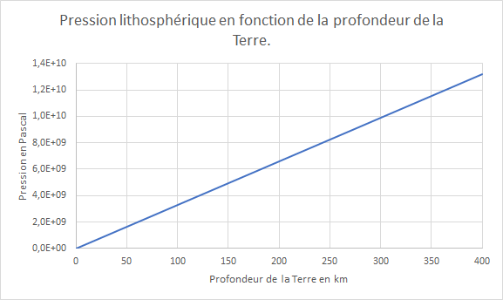
D’après un modèle simplifié de la structure de la Terre

5- À l’aide du document 2, estimer la profondeur minimale à partir de laquelle les diamants peuvent se former.
Document réponse à rendre avec la copie
Exercice 3
Diamant et kimberlite
Observation d’une kimberlite à différentes échelles

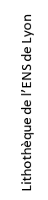
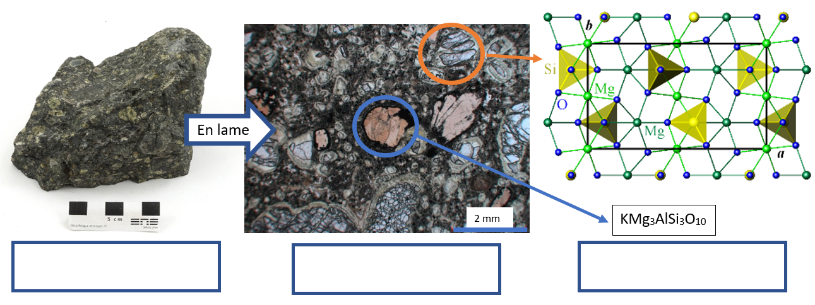
Question 2 (QCM)
Cocher la proposition exacte ci-dessous.
Lorsque les minéraux sont présents dans une pâte amorphe. Cela indique :
 Un refroidissement rapide
 Une forte pression
 Un refroidissement lent
 Une oxydation

Question 3a. Position des atomes dans la maille d’un réseau cubique à faces centrées
Compléter le schéma en indiquant la position des atomes de carbone dans la maille d’un réseau cubique à faces centrées.

